
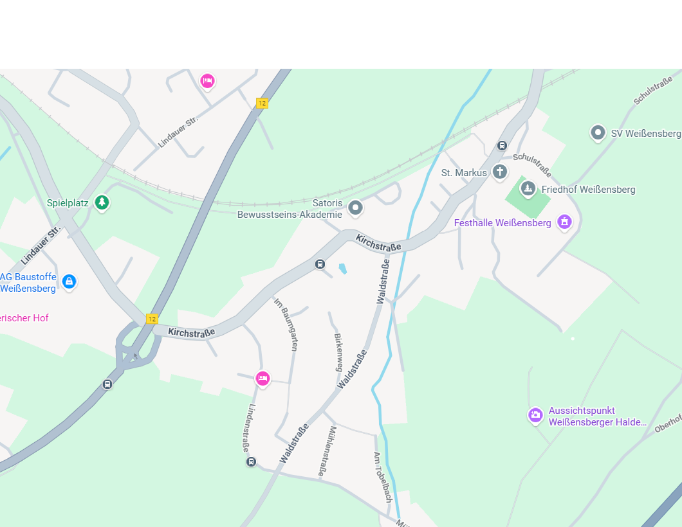




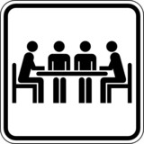



Busanfahrt von A96 kommend
Weißensberg
Umzugsstrecke
Aufstellungsplatz
Bushaltestelle Zünfte
Bus-Parkplätze:
- Golfhotel Weißensberg
- Haus des Gastes Schlachters

PKW-Parkplätze:
- Fa. Rausch
- Fa. A&D
- Haus des Gastes

Busanfahrt von Lindau oder B31 kommend
Rehlings /
Weißensberg (L4)

